**Bodhi zoekt dringend een nieuw huis.**

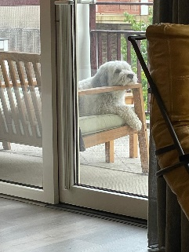De 6 jarige Bodhi is door verdrietige omstandigheden dringend op zoek naar een nieuw huis. Zijn baasje kan tot haar grote verdriet niet meer goed voor hem zorgen en is nu op zoek naar een nieuwe plek waar er net zoveel van hem gehouden gaat worden als zij nu doet. Bodhi is een lieve, gecastreerde reu. Hij houdt van wandelen en zwemmen maar is geen schootzitter. Als er mensen op bezoek komen zal hij dat wel meteen melden, maar hij is altijd vriendelijk en opgegroeid met katten. Dat is natuurlijk alweer een poosje gelden, maar als hij op bezoek gaat bij iemand met katten negeert hij ze eigenlijk wel.

Het gaat dus niet goed met het baasje van Bodhi en hij wil haar erg graag beschermen. Tijdens het wandelen wil hij daardoor nog wel eens stevig aan de lijn trekken en uitvallen naar andere reuen. Dit leidt uiteindelijk tot een hoop stress bij zowel zijn baasje als bij Bodhi, waardoor de wandelingen, voor beiden eigenlijk van leuk naar een ding om tegen op te kijken zijn veranderd. Als de buurman met Bodhi wandelt laat hij dit gedrag niet zien. Hij kan goed met kinderen en borstelen is niet zijn grootste hobby, maar hij laat het wel toe. Op dit moment is Bodhi kort geknipt, omdat het niet meer lukt om de vacht goed te onderhouden.

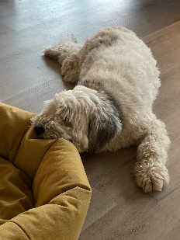Alleen blijven is wel een probleem. Momenteel woont er ook een border terriër teefje bij hem in huis, wat het probleem verminderd heeft maar hij vindt het erg lastig en blaft daardoor de hele straat bij elkaar als hij echt alleen is. Bodhi zou dus goed kunnen gedijen met een teefje samen in huis of bij mensen, die hem altijd mee kunnen nemen of niet weggaan.

Denk jij dat je Bodhi zijn nieuwe voor altijd thuis kunt bieden of wil je meer weten, neem dan even contact met mij op.

Namens het Nizinny Verbond Nederland

Jolanda de Bruijn. Email:  
pupbemiddeling @nizinnyverbond.nl